UNIVERSIDAD INTERNACIONAL SAN ISIDRO LABRADOR
ESCUELA DE EDUCACIÓN
SEDE PÉREZ ZELEDÓN

Artículo Especializado para obtener el grado de Maestría Profesional en Administración Educativa

La Administración Educativa como Eje de la Cultura Institucional: un estudio desde la perspectiva de la gestión administrativa
Escuela Villa Ligia, circuito escolar 03, Dirección Regional de Enseñanza Pérez Zeledón, Febrero, 2026

Proponente:
Jazmín Ramírez Guzmán

Pérez Zeledón, Junio, 2026

Jazmin Ramírez Guzmán¹

Resumen.

El presente artículo se desarrolló en la Escuela Villa Ligia, perteneciente a la Dirección Regional de Educación de Pérez Zeledón, con el propósito de analizar la administración educativa como eje transformador de la cultura institucional. La investigación se enmarca en un enfoque cualitativo y de tipo descriptivo, permitiendo comprender percepciones y dinámicas institucionales en un contexto específico. Como instrumento de recolección de datos se utilizó la entrevista aplicada al director administrativo y a la oficinista de la institución. Los resultados evidencian que la administración educativa influye directamente en la cultura institucional, especialmente mediante la toma de decisiones, la comunicación y el uso de recursos. En conclusión, se determina que la administración no solo cumple funciones operativas, sino que también impacta en la organización, el clima laboral y la transformación de las dinámicas institucionales dentro del centro educativo analizado.

Palabras clave: Administración, Cultura, Gestión, Decisión, Comunicación.

Abstract.
This article was developed at Villa Ligia School, part of the Regional Directorate of Education of Pérez Zeledón, with the purpose of analyzing educational administration as a transforming axis of institutional culture. The study is framed within a qualitative and descriptive approach, allowing an understanding of perceptions and institutional dynamics in a specific context. The data collection instrument used was the interview, applied to the school principal and the administrative clerk of the institution. The results show that educational administration directly influences institutional culture, especially through decision-making, communication, and resource management. In conclusion, it is determined that administration not only fulfills operational functions but also impacts organization, work climate, and the transformation of institutional dynamics within the analyzed school context.

Keywords: Administration, Culture, Management, Decision, Communication.

¹Jazmin Ramírez Guzmán: Actualmente laboro como oficinista. Con un año de experiencia en el área. E-mail: gerguznueva20@gmail.com

La administración educativa constituye un elemento central en el funcionamiento de los centros educativos, puesto que orienta la organización institucional a través de procesos, normas y toma de decisiones. Sin embargo, con frecuencia se percibe únicamente como un conjunto de funciones técnicas y operativas, dejando de lado su impacto en la cultura institucional. En este contexto, surge la necesidad de analizar el papel de la administración más allá de lo administrativo, reconociéndola como un posible eje de transformación organizacional. Por esa razón, el presente artículo se encuentra dentro de la línea de investigación “Dirección y Gestión”, debido a analiza el papel de la administración educativa en los procesos organizacionales y en la transformación de la cultura institucional, desde la perspectiva del personal administrativo.

La problemática radica en que, en muchos centros educativos, la gestión administrativa se centra principalmente en el cumplimiento normativo y en tareas operativas, sin considerar su influencia en las dinámicas internas, la comunicación y el sentido de pertenencia institucional. Esta situación genera la siguiente pregunta orientadora: ¿De qué manera la administración educativa puede actuar como eje transformador de la cultura institucional en los centros educativos desde la perspectiva de la gestión administrativa?

En respuesta a lo anterior, el objetivo general del presente artículo es analizar la administración educativa como eje transformador de la cultura institucional en los centros educativos, desde la perspectiva del personal administrativo. Como objetivos específicos se plantean: identificar los elementos administrativos que influyen en la cultura institucional; y, examinar cómo los procesos de gestión pueden favorecer la transformación y mejora de las dinámicas organizacionales.

Con respecto a la justificación de este tema, es importante porque permite comprender cómo la administración educativa influye directamente en la cultura institucional y en el desarrollo organizacional de los centros educativos desde la experiencia del personal administrativo, aportando una reflexión necesaria para fortalecer los procesos de gestión y promover mejoras sostenibles en la institución.

Antecedentes
La Escuela Villa Ligia es una institución educativa pública costarricense que ofrece educación preescolar, educación de I y II ciclos. Cuenta con 50 funcionarios, de los cuales 18 son docentes de I y II ciclos, 4 de preescolar, 2 del departamento de Inglés, 2 para apoyos educativos y 10 administrativos. Ofrece servicio de comedor, transporte, participación en la banda de la institución, Festival Estudiantil de las Artes, Concursos de Deletreo, Ferias Científicas, entre otras.

Esta institución está ubicada en barrio Villa Ligia de Pérez Zeledón, el cual es bastante urbano y con acceso fácil a servicios como el EBAIS, supermercados, farmacias, tiendas de electrónicos o de ropa, librerías, iglesias, etc. Sus residentes se dedican a diversos trabajos, desde labores en oficinas, gerencia, así como trabajos más enfocados a la jardinería, entregas de productos en camiones, y otros.

Ahora bien, enfocándose en revisiones del tema de este artículo, diversos estudios han analizado la relación entre la administración educativa y la cultura institucional, evidenciando la necesidad de replantear los modelos tradicionales de gestión. Un artículo realizado por De La Hoz (2017), se basó en hacer visible la realidad de que “En América Latina y Colombia han predominado en el sector educativo estilos de gestión y culturas institucionales ancladas en concepciones instrumentales, generando organizaciones escolares: antidemocráticas, antidialógicas y carentes de humanismo” (p. 61). Este planteamiento permite comprender cómo ciertos enfoques administrativos pueden influir negativamente en la cultura institucional, afectando las dinámicas organizacionales y los procesos internos de las instituciones educativas. Por otro lado, Monge et al. (s.f), elaboraron un documento donde se enfocaron en estudiar la administración educativa, pues afirman que se asume que la administración educativa tiene como fin principal el logro de la eficiencia institucional mediante el cumplimiento de normas, metas y estándares previamente establecidos. En el segundo enfoque, se plantea que su propósito no puede limitarse a la eficiencia, sino que debe orientarse a la transformación de las estructuras escolares. (p. 132)

La cita anterior resulta relevante, pues sustenta la necesidad de comprender la administración educativa como un eje transformador de la cultura institucional y no únicamente como un mecanismo técnico-operativo. Estos antecedentes permiten fundamentar la presente investigación, ya que evidencian la necesidad de analizar la administración educativa no solo desde la eficiencia normativa, sino como un factor determinante en la transformación de la cultura institucional y en la mejora de las dinámicas organizacionales de los centros educativos.

Estado de la Cuestión
Es importante proponer el referencial teórico en este apartado de la siguiente manera. Primero, se define la administración educativa, la cual es el “conjunto de acciones y estrategias utilizadas para gestionar y organizar los recursos disponibles en las instituciones educativas” (Universidad Alfonso X, 2026). Esta definición permite comprender la administración educativa como un proceso organizativo clave que orienta el funcionamiento institucional.

Entonces, la administración educativa no solo se encarga de organizar recursos, sino que también incide en las dinámicas internas de la institución. A través de la toma de decisiones, normas y prácticas, influye en la forma en que se construyen las relaciones, en que se establecen valores y se desarrollan los procesos cotidianos, lo que la vincula directamente con la cultura institucional.

Así, la cultura institucional ha sido abordada desde distintas perspectivas teóricas que permiten comprender su complejidad y su relación con los procesos de gestión. En este sentido, Mena (2019) plantea que la cultura institucional se compone de diversos elementos que interactúan entre sí y que determinan la dinámica interna de las organizaciones. El autor menciona la existencia de “Elementos subyacentes (historia, valores, creencias, personalidad), elementos visibles implícitos (estrategias, comportamientos, estilo de dirección), elementos visibles explícitos (eventos, sistemas de comunicación, lenguaje)” (p. 5). Esta clasificación permite identificar que la cultura no se limita a aspectos simbólicos, sino que también se manifiesta en prácticas concretas y en estructuras organizacionales.

Desde esta perspectiva, los procesos administrativos inciden en los elementos visibles e implícitos de la cultura, particularmente en las estrategias institucionales, los estilos de dirección y los sistemas de comunicación. En concordancia con ello, Jiménez (2019) reafirma que “es absoluta la necesidad de transformación hacia las expectativas de la sociedad. Así, se espera que los modelos de gestión impulsen auténticos procesos de cambio cultural y educativo para suprimir las antiguas prácticas y posiciones burocráticas” (p. 226).

Este planteamiento fortalece la idea de que la gestión educativa no debe limitarse al cumplimiento normativo, sino orientarse a la transformación de las dinámicas organizacionales. En consecuencia, el presente artículo asume una postura teórica que reconoce la administración educativa como un eje estratégico capaz de incidir en la cultura institucional y promover procesos de mejora sostenida dentro de los centros educativos.
Método
El presente apartado describe el método utilizado para el desarrollo de la investigación. En él se detallan de manera clara el tipo y enfoque de estudio, los participantes, los instrumentos empleados y el procedimiento seguido desde el inicio hasta el final de la elaboración de esta. Estos elementos permiten comprender cómo se obtuvo y analizó la información presentada en el artículo.

Tipo y Enfoque de Investigación
La presente investigación se considera de tipo descriptiva con un enfoque cualitativo, puesto que se orienta a analizar y comprender la influencia de la administración educativa en la cultura institucional dentro de un contexto específico. En este sentido, no busca establecer relaciones estadísticas ni generalizaciones, sino describir y examinar una realidad organizacional concreta. Silva (2025) expresa lo siguiente:

La investigación descriptiva y cualitativa son dos enfoques fundamentales dentro del campo de la metodología de investigación. Mientras que la primera se centra en describir características, comportamientos o fenómenos de forma detallada, la segunda busca comprender el significado detrás de esas observaciones, explorando las razones, motivaciones y contextos que las subyacen. (párr. 1)

En concordancia con este planteamiento, el presente artículo se enfoca en interpretar percepciones, prácticas y dinámicas institucionales vinculadas con los procesos de gestión administrativa, con el fin de reflexionar sobre su impacto en la cultura organizacional. De esta manera, el enfoque cualitativo permite profundizar en la comprensión del fenómeno desde una perspectiva contextual y analítica.

Participantes
La selección de los participantes constituye un elemento fundamental dentro del proceso investigativo, ya que de ellos depende la pertinencia y coherencia de la información recopilada en función de los objetivos planteados. En este sentido, Arias et al (2016) “La integración del grupo de sujetos o participantes de los estudios, con las características particulares que permitirán responder los objetivos plantea dos, es una parte fundamental de todo protocolo de investigación” (p. 202). En concordancia con este planteamiento, la presente investigación definió cuidadosamente la población y muestra participante, considerando su vinculación directa con los procesos de gestión administrativa y la cultura institucional.

La población estaba conformada por el personal administrativo de la Escuela Villa Ligia. No obstante, debido a la disponibilidad y a la pertinencia del cargo en relación con el objeto de estudio, la muestra quedó integrada por 2 participantes: el Director Administrativo de la institución y la persona oficinista. El director, es un hombre con un rango de edad entre los 40 y 45 años, que cuenta con más de 10 años de experiencia en el ámbito administrativo educativo. La oficinista, es una mujer con un rango de edad entre los 35 y 45 años, que cuenta con más de 8 años de experiencia en el ámbito administrativo educativo. La selección se realizó mediante un muestreo por conveniencia, considerando su vinculación directa con los procesos administrativos y las dinámicas institucionales, lo cual permitió obtener una perspectiva informada y contextualizada del fenómeno analizado.

Instrumentos/Materiales
El instrumento utilizado en este trabajo es la entrevista. “El principal objetivo de una entrevista es obtener información de forma oral y personalizada sobre acontecimientos, experiencias, opiniones de personas.” (Folgueiras, s.f, p. 2). Esta fue aplicada a los participantes antes mencionados, con preguntas específicas para cada uno, con el fin de recopilar información detallada sobre sus percepciones y experiencias en relación con la administración educativa y la cultura institucional. En concordancia con ello, este instrumento resultó pertinente para comprender de manera contextualizada la realidad institucional estudiada. Y, como materiales complementarios, se realizó la consulta de documentos institucionales, artículos científicos y revistas académicas en línea, los cuales permitieron sustentar teóricamente el estudio y fortalecer el análisis de la información recopilada.

Procedimiento
El procedimiento para la elaboración del artículo inició con la consulta de antecedentes y una revisión bibliográfica exhaustiva relacionada con el tema de estudio, lo que permitió fundamentar teóricamente la investigación y delimitar el problema. Posteriormente, se determinó el tipo de investigación y el enfoque metodológico más adecuado, con el fin de garantizar coherencia entre los objetivos planteados y el desarrollo del estudio. A partir de esta definición, se seleccionó el instrumento más pertinente para la recolección de la información, en este caso la entrevista. Seguidamente, se aplicó el instrumento a los participantes seleccionados, se organizaron y analizaron los datos obtenidos, y finalmente se procedió a la redacción de los resultados, su interpretación y análisis para terminar con las conclusiones del trabajo completo.

Análisis de los Resultados
En esta parte del artículo, se mostrarán los resultados que fueron obtenidos mediante la aplicación de una entrevista a los participantes, el director administrativo y la oficinista de la Escuela Villa Ligia de Pérez Zeledón, para conocer ambas perspectivas acerca la temática “La Administración Educativa como Eje Transformador de la Cultura Institucional”. Seguido de cada figura y tabla, vendrá su referente interpretación.
Figura N.1
Pregunta 1 de la entrevista dirigida al director administrativo.
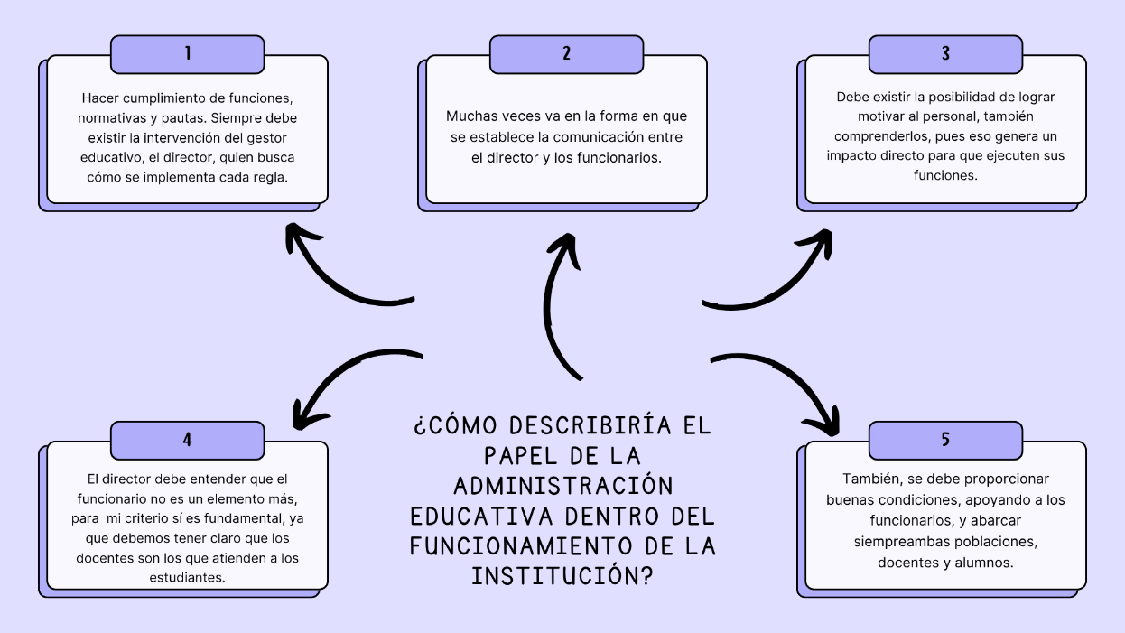
Nota. Respuesta de la pregunta 1 de la entrevista.
Como se mira en la figura N.1, se evidencia que el director concibe la administración educativa como un elemento fundamental para el funcionamiento institucional, principalmente por su relación con el cumplimiento de normativas y la organización de los procesos internos. Asimismo, se observa que destaca el papel de la gestión en aspectos como la comunicación, la motivación y el acompañamiento al personal, lo cual incide directamente en el desempeño laboral. En este sentido, se identifica una visión en la que la administración no solo regula, sino que también influye en las condiciones que favorecen el desarrollo del proceso educativo. Esto permite interpretar que la administración educativa es entendida como un factor estratégico que condiciona tanto la organización institucional como el rendimiento del personal.

Tabla N.1
Preguntas 2 y 5 de la entrevista dirigida al director administrativo y la oficinista.
Pregunta 2 dirigida al director administrativo | Pregunta 5 dirigida a la oficinista
¿De qué manera las decisiones administrativas influyen en la cultura institucional del centro educativo? | ¿Cómo influyen las decisiones del equipo directivo en las dinámicas organizacionales?
Respuesta del director: La cultura del centro educativo es la forma en la que se establece las decisiones, hay pautas directas, siempre hay una posibilidad de margen de que las elecciones que se toman de la dirección influyan en las participaciones, en los enfoques que la escuela tenga o no. Por ejemplo, para algunos directores el programa de bandera azul ecológica es muy importante para otros es irrelevante, para algunos más importante el festival de las artes y para otros es más el tema de deporte y feria científica, la influencia es bastante grande con respecto a cómo se establecen los procesos y de qué manera. | Respuesta de la oficinista: Cuando el jefe toma decisiones claras, justas y bien comunicadas, se favorece la organización del trabajo y se fortalecen las relaciones entre el personal.
Nota. Respuestas de la pregunta 2 y 5 de las entrevistas.
Como se observa en la tabla N.1, se identifica coincidencia entre ambos participantes respecto a la influencia de las decisiones administrativas en la cultura institucional. Por un lado, el director evidencia que dichas decisiones determinan prioridades, enfoques y niveles de participación dentro del centro educativo. Por otro, la oficinista resalta que cuando estas decisiones son claras, justas y bien comunicadas, favorecen la organización y las relaciones laborales. En conjunto, se percibe que la toma de decisiones incide tanto en la estructura institucional como en la dinámica interpersonal. Esto es, la cultura institucional no es homogénea, sino que se configura a partir de las prioridades que establece la dirección

Tabla N.2
Preguntas 6 y 6 de la entrevista dirigida al director administrativo y la oficinista.
Pregunta 6 dirigida al director administrativo | Pregunta 6 dirigida a la oficinista
Desde su experiencia, ¿qué cambios administrativos serían necesarios para mejorar la cultura institucional? | ¿Qué mejoras propondría en la administración para fortalecer la cultura institucional?
Respuesta del director: Se necesitan mejorar los presupuestos, obtener estrategias para mejorar la comunicación y la calidad educativa. | Respuesta de la oficinista: Mejoramiento en el presupuesto para poder cubrir muchas necesidades de la escuela haya más calidad educativa.
Nota. Respuestas de la pregunta 6 y 6 de las entrevistas.
Como se observa en la tabla N.2, ambos participantes coinciden en señalar la necesidad de mejorar el presupuesto institucional como un elemento clave para fortalecer la cultura institucional. Se evidencia que la disponibilidad de recursos es percibida como un factor determinante para atender necesidades y mejorar la calidad educativa. Además, el director incorpora la importancia de implementar estrategias de comunicación, lo que sugiere que no solo los recursos económicos, sino también los procesos administrativos influyen en el funcionamiento y desarrollo institucional, es decir, las limitaciones presupuestarias no solo afectan aspectos operativos, sino que condicionan directamente la capacidad de la institución para desarrollar una cultura organizacional más sólida y eficiente.

Con respecto a las figuras y tablas ubicadas en Anexos, se realiza el siguiente análisis de sus resultados. En relación con la figura N.2, se evidencia que el director reconoce diversas estrategias de gestión que contribuyen al fortalecimiento de la cultura institucional. Entre ellas, se identifican la implementación de programas institucionales, la adecuada organización del tiempo y la priorización de actividades. Asimismo, destaca la importancia de una comunicación fluida y el establecimiento de mecanismos de control. En conjunto, estas acciones reflejan una gestión estructurada que busca orientar el funcionamiento institucional y favorecer el desarrollo de prácticas organizacionales coherentes. Entonces, la cultura institucional se fortalece en la medida en que la gestión administrativa logra estructurar procesos claros y sostenidos en el tiempo.

Como se observa en la figura N.3, el funcionamiento de la administración educativa se desarrolla en un ambiente tranquilo, lo cual favorece la interacción entre el personal. Esto sugiere una gestión que promueve condiciones básicas de estabilidad laboral. Por su parte, en la figura N.4 se evidencia que las prácticas administrativas influyen directamente en la convivencia institucional, ya que la claridad, el respeto y la equidad generan motivación y fortalecen el trabajo en equipo dentro de la institución. Por eso, el clima organizacional depende directamente de la calidad de las prácticas administrativas y de la forma en que estas son percibidas por el personal.

En la tabla N.3, ambos participantes coinciden en identificar la falta de presupuesto y la escasa claridad en las directrices como factores que afectan las dinámicas organizacionales. Se evidencia que estas limitaciones generan dificultades en la ejecución de las tareas y en la organización del trabajo. Asimismo, el director amplía estos desafíos al mencionar la sobrecarga laboral, el tiempo insuficiente y problemas de comunicación, lo que sugiere una percepción más integral de las condiciones administrativas que influyen en el funcionamiento institucional.

Por último, la tabla N.4 muestra que la comunicación administrativa se gestiona mediante diversos canales formales e informales que facilitan la circulación de información dentro de la institución. El director destaca la importancia del diálogo y el uso de múltiples medios, lo que sugiere una gestión comunicativa estructurada. Por su parte, la oficinista percibe dicha comunicación como efectiva, lo que refleja coherencia entre la gestión planteada y la experiencia cotidiana del personal en el entorno institucional. En esta, se evidencia que la gestión administrativa influye de manera directa en la cultura institucional y en las dinámicas organizacionales. Así, una comunicación clara y constante fortalece la cohesión institucional y reduce posibles conflictos en la organización del trabajo.

Discusión
En relación con la figura N.1, los hallazgos permiten responder la pregunta generadora del estudio, ya que evidencian que la administración educativa trasciende el cumplimiento de funciones normativas y ejerce una influencia directa sobre las condiciones laborales, la organización institucional y el desarrollo del proceso educativo. De esta manera, se cumple el objetivo general del artículo al reconocer la administración como un elemento con capacidad de incidir en la cultura institucional.

Respecto a la tabla N.1, los resultados obtenidos permiten cumplir con el objetivo específico orientado a identificar los elementos administrativos que influyen en la cultura institucional. Tanto el director como la oficinista coinciden en que la toma de decisiones repercute en la organización, la participación y las relaciones laborales, lo cual responde a la problemática planteada sobre la influencia de la gestión administrativa en las dinámicas internas de los centros educativos.

En cuanto a la tabla N.2, los hallazgos permiten confrontar el objetivo específico relacionado con los procesos de gestión, al evidenciar que el fortalecimiento de la cultura institucional depende tanto de la disponibilidad de recursos como de la existencia de estrategias de comunicación efectivas. Esto permite comprender que la transformación institucional requiere condiciones organizativas que favorezcan el desarrollo de mejoras sostenibles.

Con respecto a la figura N.2, los resultados permiten afirmar que los procesos de planificación, organización y seguimiento contribuyen al fortalecimiento institucional, dando respuesta al objetivo específico de examinar cómo los procesos de gestión favorecen la transformación organizacional. De igual manera, la figura N.3 evidencia que las condiciones administrativas influyen en la estabilidad y el ambiente laboral, aspecto que responde a la pregunta generadora al demostrar la relación existente entre gestión y cultura institucional.

Por su parte, la figura N.4 aporta elementos que respaldan el planteamiento del problema, ya que evidencia que prácticas administrativas basadas en la claridad, el respeto y la equidad favorecen la convivencia institucional. En consecuencia, los resultados obtenidos permiten reconocer que la transformación de la cultura institucional se construye mediante acciones administrativas concretas presentes en la gestión cotidiana.

En relación con la tabla N.3, los hallazgos permiten identificar obstáculos que limitan el alcance transformador de la administración educativa. Factores como la insuficiencia presupuestaria y la falta de claridad en las directrices evidencian que la problemática planteada en esta investigación continúa presente y condiciona el desarrollo de las dinámicas organizacionales. Finalmente, la tabla N.4 permite responder tanto a la pregunta generadora como a los objetivos planteados, al evidenciar que la comunicación constituye un elemento fundamental para el funcionamiento institucional. Los resultados demuestran que una gestión comunicativa efectiva favorece la coordinación, la convivencia y el fortalecimiento de la cultura institucional.

Conclusiones
De acuerdo con el objetivo general de este artículo y los resultados observados en la figura N.1, se concluye que la administración educativa actúa como un eje central en el funcionamiento institucional, debido a que no solo regula procesos, sino que incide directamente en las condiciones laborales, la motivación del personal y la organización del trabajo. Esto evidencia su impacto significativo en el desarrollo del proceso educativo dentro del centro estudiado.

En relación con el objetivo específico de identificar los elementos administrativos que influyen en la cultura institucional, y según lo evidenciado en la tabla N.1 y la tabla N.4, se concluye que la toma de decisiones y la comunicación administrativa constituyen factores determinantes en la dinámica institucional, ya que influyen en la claridad de los procesos, la organización interna y la calidad de las relaciones interpersonales dentro del centro educativo.

Por último, y de acuerdo con el objetivo específico de analizar cómo los procesos de gestión favorecen la transformación organizacional, y con base en los resultados de la figura N.2 y la tabla N.2, se concluye que las estrategias de planificación, priorización de actividades, manejo de recursos y comunicación contribuyen al fortalecimiento institucional, al permitir una organización más eficiente y responder a necesidades que inciden directamente en la cultura institucional.

Recomendaciones
Se recomienda al director administrativo de la institución fortalecer los procesos de comunicación interna mediante espacios formales y constantes de diálogo, con el fin de garantizar claridad en las directrices y favorecer la participación del personal. Esto permitiría mejorar la organización institucional y consolidar una cultura basada en la confianza, el respeto y el trabajo colaborativo.

Se sugiere al personal administrativo, específicamente a la oficinista, mantener una participación activa en los procesos de comunicación y organización institucional, promoviendo un ambiente laboral positivo. Su rol puede contribuir al fortalecimiento de las relaciones interpersonales y al adecuado funcionamiento de las dinámicas administrativas dentro del centro educativo.

Se recomienda al Ministerio de Educación Pública (MEP) de Costa Rica revisar y fortalecer los lineamientos administrativos y la asignación de recursos a cada institución, con el propósito de brindar mayor claridad y apoyo a las instituciones educativas. Esto permitiría reducir limitaciones identificadas y favorecer una gestión más eficiente orientada a la mejora continua.

REFERENCIAS
Arias, J. Villasís, M. y Miranda, M. (2016). El protocolo de investigación III: la población de estudio. Revista Alergia México, 63(2), 201-206. https://www.redalyc.org/pdf/4867/486755023011.pdf
De La Hoz, J. (2017). Estilos de Gestión y Cultura Institucional en las Organizaciones Escolares. Revista Encuentros, Universidad Autónoma del Caribe, 15(01), 61-75. https://www.redalyc.org/articulo.oa?id=476655855004
Folgueiras, P. (s.f). La entrevista. Diposit.ub.edu https://diposit.ub.edu/server/api/core/bitstreams/365ca2b9-743f-4889-abaf-5e52f4633e04/content
Jiménez, J. (2019). Transformando la educación desde la gestión educativa: hacia un cambio de mentalidad. Revista Praxis, 15(2), 223-235. https://www.researchgate.net/publication/341842168_Transformando_la_educacion_desde_la_gestion_educativa_hacia_un_cambio_de_mentalidad
Mena, D. (2019). La cultura organizacional, elementos generales, mediaciones e impacto en el desarrollo integral de las instituciones. Revista de Pensamiento y Gestión, 46, 1-28. https://www.redalyc.org/journal/646/64664303002/64664303002.pdf
Monge, S. Anchía, I. Rosabal, N. Alfaro, L. Fonseca, H. Lafuente, G. Zamora, R. Alfaro, L. Alemán, C. Cruz, I. Villalobos, G. y Araya, J. (s.f). La administración educativa como estrategia para la transformación institucional: enfoques, desafíos y propuestas. DOI: https://doi.org/10.22533/at.ed.5321825300610
Silva, E. (18 de octubre del 2025). Qué es la investigación descriptiva y cualitativa. DCINL. https://dcinl.com/que-es-la-investigacion-descriptiva-y-cualitativa/
Universidad Alfonso X. (6 de febrero del 2026). ¿Qué es la administración educativa y para qué sirve? https://www.uax.com/blog/educacion/administracion-educativa-que-es

ANEXOS N°1
INSTRUMENTOS APLICADOS

Instrumento Diagnóstico
- ¿Cómo se considera que la administración educativa influye en la cultura institucional del centro educativo?
- ¿De qué manera los procesos administrativos inciden en la convivencia y el ambiente laboral de la institución?
- ¿Qué prácticas administrativas favorecen una cultura institucional positiva dentro del centro educativo?
- ¿Qué aspectos de la administración educativa podrían estar limitando el fortalecimiento de la cultura institucional?
- ¿Considera que existe coherencia entre las normas administrativas y la realidad cotidiana del centro educativo?

Instrumento “Entrevista” para la recolección de datos.
Estimado(a) participante:
Reciba un cordial saludo. Esta entrevista tiene como finalidad recopilar información relevante para el desarrollo de un artículo académico en el área de Administración Educativa, cuyo objetivo es analizar la influencia de la administración educativa en la cultura institucional de los centros educativos.
Su participación consiste en responder una serie de preguntas abiertas basadas en su experiencia y percepción dentro de la institución. La información brindada será utilizada únicamente con fines académicos, garantizando la confidencialidad y el respeto de sus respuestas.
Se le pide responder ampliamente, puesto que su opinión nos ayuda muchísimo. Se le agradece de antemano su colaboración y disposición para contribuir con este proceso investigativo.

Sesión 1, preguntas dirigidas al director administrativo de la institución
- ¿Cómo describiría el papel de la administración educativa dentro del funcionamiento de la institución?
- ¿De qué manera las decisiones administrativas influyen en la cultura institucional del centro educativo?
- ¿Qué estrategias de gestión considera que han contribuido a fortalecer la cultura institucional?
- ¿Cuáles son los principales desafíos administrativos que afectan las dinámicas organizacionales de la institución?
- ¿Cómo se gestionan los procesos de comunicación dentro de la institución y qué impacto tienen en la convivencia institucional?
- Desde su experiencia, ¿qué cambios administrativos serían necesarios para mejorar la cultura institucional?

Sesión 2, preguntas dirigidas a la oficinista de dirección de la institución
- ¿Cómo percibe el funcionamiento de la administración educativa en la institución?
- ¿De qué manera las prácticas administrativas influyen en el ambiente laboral y la convivencia institucional?
- ¿Considera que la comunicación administrativa es clara y efectiva? ¿Por qué?
- ¿Qué aspectos de la gestión administrativa favorecen o dificultan el trabajo diario en la institución?
- ¿Cómo influyen las decisiones del equipo directivo en las dinámicas organizacionales?
- ¿Qué mejoras propondría en la administración para fortalecer la cultura institucional?

ANEXO N°2

TABLAS Y FIGURAS

Figura N.2
Pregunta 3 de la entrevista dirigida al director administrativo
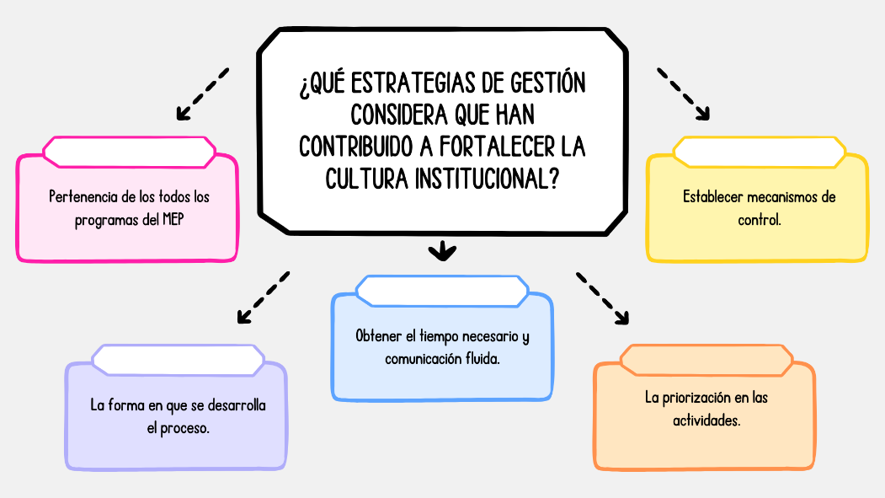
Nota. Respuesta de la pregunta 3 de la entrevista.
Figura N.3
Pregunta 1 de la entrevista dirigida a la oficinista de la institución
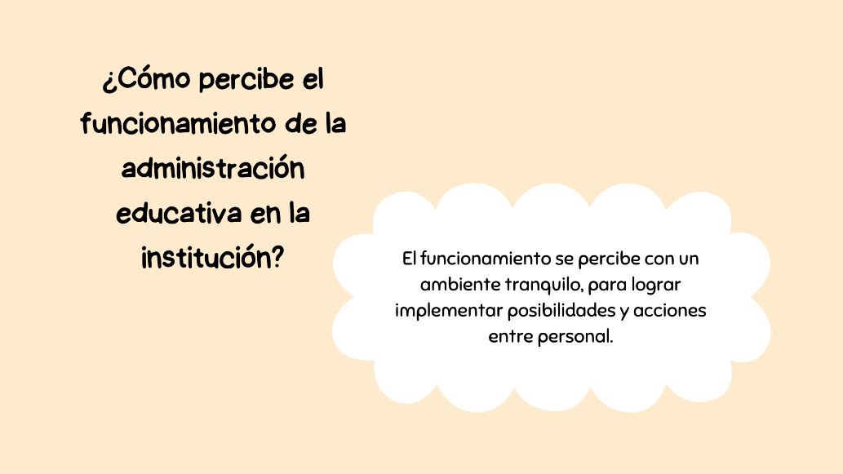
Nota. Respuesta de la pregunta 1 de la entrevista.
Figura N.4
Pregunta 2 de la entrevista dirigida a la oficinista de la institución
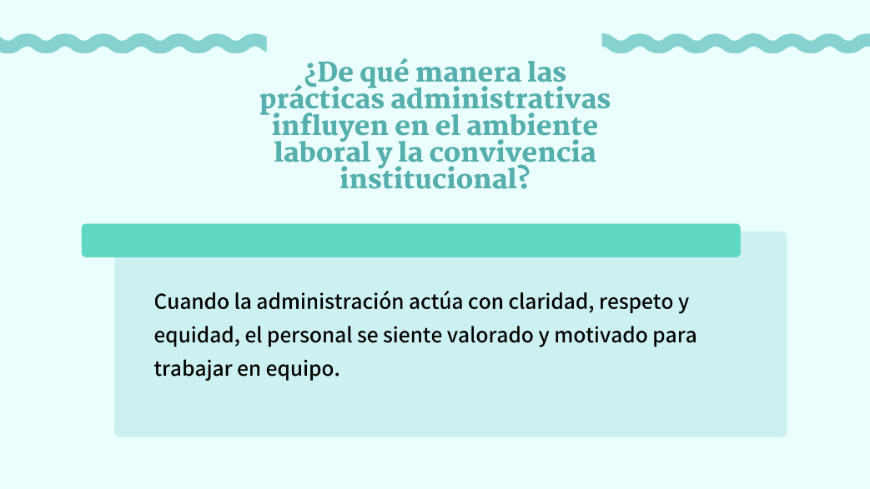
Nota. Respuesta de la pregunta 2 de la entrevista.
Tabla N.3
Preguntas 4 y 4 de la entrevista dirigida al director administrativo y la oficinista.
Pregunta 4 dirigida al director administrativo | Pregunta 4 dirigida a la oficinista
¿Cuáles son los principales desafíos administrativos que afectan las dinámicas organizacionales de la institución? | ¿Qué aspectos de la gestión administrativa favorecen o dificultan el trabajo diario en la institución?
Respuesta del director: La falta de presupuesto, sobrecarga laboral, la falta de claridad en las directrices que se emanan a nivel nacional, tiempo insuficiente y dificultades en la comunicación. | Respuesta de la oficinista: La falta de presupuesto y falta de claridad en las directrices.
Nota. Respuestas de la pregunta 4 y 4 de las entrevistas.

Tabla N.4
Preguntas 5 y 3 de la entrevista dirigida al director administrativo y la oficinista.
Pregunta 5 dirigida al director administrativo | Pregunta 3 dirigida a la oficinista
¿Cómo se gestionan los procesos de comunicación dentro de la institución y qué impacto tienen en la convivencia institucional? | ¿Considera que la comunicación administrativa es clara y efectiva? ¿Por qué?
Respuesta del director: Se deben gestionar procesos mediante el diálogo, el intercambio de información y el uso de diferentes medios para que todas las personas estén informadas. por ejemplo, reuniones de personal, circulares, correos electrónicos, avisos y conversaciones directas entre docentes y personal administrativo. | Respuesta de la oficinista: Sí, siempre ha sido efectiva pues siempre ha existido comunicación.
Nota. Respuestas de la pregunta 5 y 3 de las entrevistas.

ANEXO N°3
DECLARACIÓN JURADA

Declaración Jurada.

Yo, Jazmín Ramírez Guzmán, cédula de identidad 115150964, alumna de la Universidad Internacional San Isidro Labrador, declaro bajo fe de juramento y consciente de las responsabilidades penales de este acto, que soy la autora intelectual del Artículo Especializado para obtener el grado de Maestría Profesional en Administración Educativa, titulado:

La Administración Educativa como Eje de la Cultura Institucional: un estudio desde la perspectiva de la gestión administrativa

Por lo que libro a la Universidad de cualquier responsabilidad en caso de que mi declaración sea falsa.

San José, Pérez Zeledón, San Isidro, a los quince días del mes de junio del año 2026.


Nombre y cédula del autor del artículo

